**Отчет по лабораторной работе №3**

**По дисциплине «Информационная безопасность»**

**Тема:** **Исследование и настройка межсетевого экрана**

Студент: Агниев Сергей Владимирович

Преподаватель Оганесян Левон Левонович

Краснодар 2025

**Цель работы:**

изучение механизмов работы средств обеспечения и поддержки сетевой защиты – брандмауэра и сетевого сканера

**Ход работы:**

**1. Настройка двух машин в одной сети**

Две машины были подключены к одной домашней сети через роутер. Внутри сети они имеют IP-адреса 192.168.0.135 и 192.168.0.35. У обеих машин данная сеть считается частной. У обеих машин включено обнаружение в частной сети.

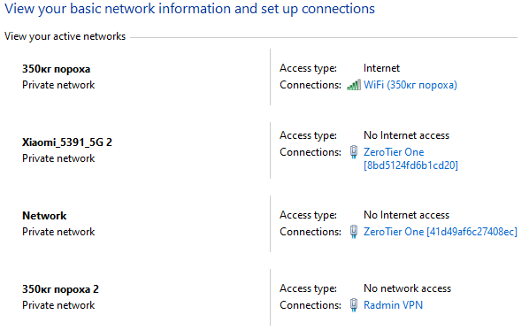

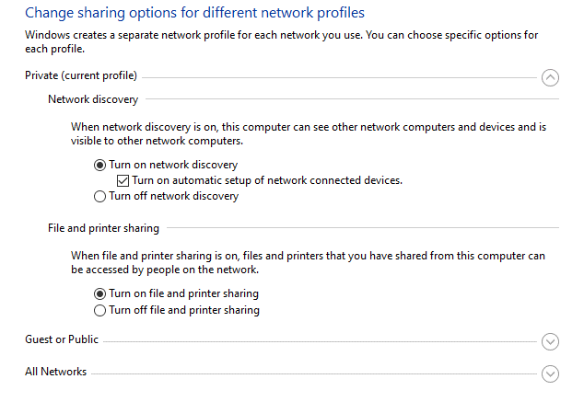

**2. Консольные команды**

С помощью команды ping были проверены возможности двух машин видеть друг друга.

Если у первой убрать возможность обнаружения, то она сможет видеть вторую и отправлять ей ping-запрос, а вторая – нет.

